 | 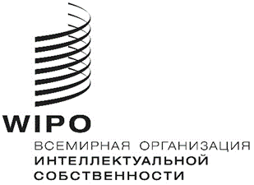 | R
IPC/WG/47/1 prov.
оригинал: английский
дата: 7 марта 2022 г.

Специальный союз по Международной патентной классификации (Союз МПК)
Рабочая группа по пересмотру МПК

Сорок седьмая сессия
Женева, 9–13 мая 2022 г.

ПРОЕКТ ПОВЕСТКИ ДНЯ

подготовлен Секретариатом

- Открытие сессии
- Принятие повестки дня
См. настоящий документ.
- Отчет о пятьдесят третьей сессии Комитета экспертов Союза МПК
См. документ IPC/CE/53/2.
- Отчет о двадцать второй сессии Рабочей группы по классификации пяти ведущих ведомств ИС (IP5 WG1)
Устный отчет ЯПВ от имени пяти ведущих ведомств ИС.
- Проекты пересмотра МПК в области механики
См. проекты C 521, F 089, F 138, F 156, F 157, F 162 и F 163.
- Проекты пересмотра МПК в области электричества
См. проекты C 505, C 508, C 509, C 510, C 511, C 512, C 513, C 522, C 523, C 524, F 071, F 141, F 142, F 143, F 149, F 151, F 159 и F 164.
- Проекты пересмотра МПК в области химии
См. проекты C 520, F 082, F 122, F 152 и F 161.
- Проекты поддержания МПК в области механики
См. проекты M 621, M 634, M 811, M 814 и M 817.
- Проекты поддержания МПК в области электричества
См. проекты M 633, M 815, M 819 и M 820.
- Проекты поддержания МПК в области химии
См. проекты M 627, M 812, M 818 и M 821.
- Ход работы по исключению неограничивающих ссылок (NLR) в рамках проектов M 200–M 500
См. проект WG 191.
- Последняя информация об ИТ-поддержке МПК
Презентация Международного бюро.
- Следующая сессия Рабочей группы
- Принятие отчета
- Закрытие сессии

[Конец документа]

